※單選題：33題，第1題4分，餘每題3分，共100分。
- ( A )附圖為指甲刀之示意圖。指甲刀的「斜線部分」為一簡單機械，關於此簡單機械的敘述，下列何者正確？
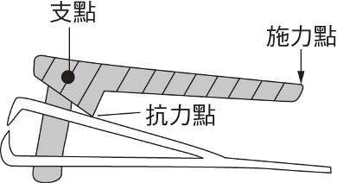
(A)它是省力的機械
(B)它是省功的機械
(C)它是運用斜面裝置的機械
(D)它是施力臂小於抗力臂的機械。
- ( D )若於附圖的A點處掛一個150公斤重的物體，則需於B點處向下施力多少公斤重才可達平衡？(摩擦力忽略不計)
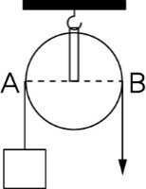
(A)50 (B)75 (C)100 (D)150
- ( B )如附圖的裝置中掛一個150公斤重的物體，則需於B點處向上施力多少公斤重才可達平衡？
(滑輪重擊摩擦力忽略不計)
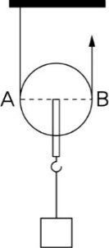
(A)50 (B)75 (C)100 (D)150
- ( C )下列何者屬於省力的輪軸裝置？
(A)擀麵棍 (B)電扇扇葉 (C)方向盤 (D)修正帶
- ( C )使用如附圖所示的鑷子夾取物品時，下列敘述何者錯誤？
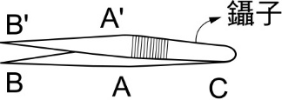
(A)使用時C點為支點 (B)使用時以AA’為施力點
(C)是一種省力的槓桿 (D)是一種省時的槓桿
- ( B )煤和石油是現代生活中不可或缺的能源，關於兩者特性的敘述，下列何者錯誤？
(A)都是非再生能源
(B)煤屬於初級能源，石油屬於次級能源
(C)都是古代生物的遺骸經化學作用轉化而來
(D)都可以供作燃料
- ( A )附圖是一個輪軸，軸半徑為10公分，輪半徑為50公分。若要使100公斤重的重物上升20公分，則要施力往下拉幾公分？
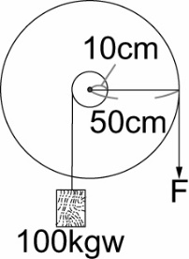
(A)20 (B)50 (C)100 (D)200
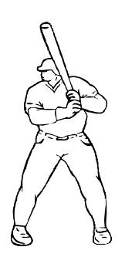
- ( B )棒球選手手執球棒如附圖所示，若球員用力揮棒視為施力，則正確的力圖應為下列何者？
(A)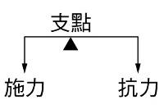 (B)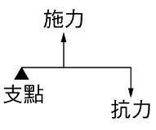
(C)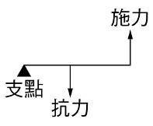 (D)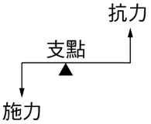
- ( A )如附圖所示，若將光滑斜面上的物體分別以F₁、F₂的力將物體等速提升，則此兩種狀態下的施力大小關係為何？
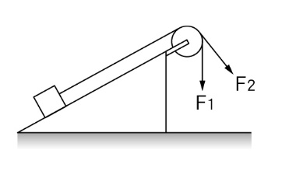
(A)F₁＝F₂ (B)F₁＜F₂
(C)F₁＞F₂ (D)無法判斷
- ( D )下列現象何者與靜電無關？
(A)毛皮摩擦塑膠棒，塑膠棒帶負電
(B)天空有閃電發生
(C)快速撕開保鮮膜時，保鮮膜會黏在手上
(D)電器工人用螺絲起子吸引螺絲釘
- ( D )導體和絕緣體之間有何區別？
(A)導體皆為金屬，絕緣體皆為非金屬
(B)絕緣體通常使用感應起電，導體通常使用摩擦起電
(C)導體、絕緣體的正電荷皆可移動
(D)導體中的電子可自由移動，絕緣體則否
- ( D )已知每個基本電荷的電量e為1.6×10^{－19}庫侖，下列何者不可能是帶電體所帶的電量？
(A)＋10¹⁹ e
(B)－10¹⁹ e
(C)＋2 e
(D)－2.5 e
- ( A )帶正電的物體接近不帶電的金屬球時，會發生靜電感應，下列何者為金屬球上感應電荷的合理分布圖？
(A)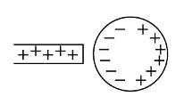 (B)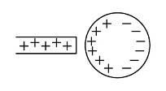
(C)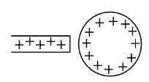 (D)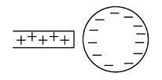
- ( C )如附圖所示，將一帶負電的塑膠棒，逐漸移近帶少量負電的金箔驗電器，但不接觸，則金箔張開的角度會發生何種變化？
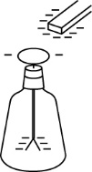
(A)金箔下垂後靜止 (B)金箔下垂後再張開
(C)金箔張開角度變大 (D)金箔張開角度不變
- ( A )聖誕節時，郁馨買了一串聖誕燈泡來布置聖誕樹，接上電源後全部都會亮，但取下一顆燈泡後，其他的燈泡都不會亮，這是因為這串燈泡是採用何種連接法？
(A)全部都串聯 (B)全部都並聯
(C)一部分並聯，一部分串聯 (D)條件不足，無法判斷
- ( B )用毛織布摩擦過的塑膠棒接近一驗電器，但不與其接觸，下列何者所呈現的電荷分布最合理？
(A)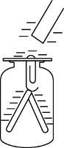 (B)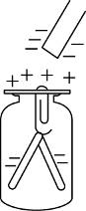 (C)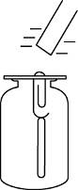 (D)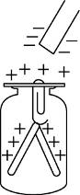
- ( D )某生欲以安培計測量流經電燈泡的電流大小，電路接通後，若導線一端連接在安培計標有「500 mA」的正極端子上，指針指示如附圖所示，則通過燈泡的電流大小是多少毫安培？

(A)0.36 (B)3.6 (C)36 (D)360
- ( B )附圖是兩個相同燈泡串聯後形成通路的電路圖，a、b皆為安培計，若安培計a的讀數為0.5安培，則安培計b的讀數為多少安培？
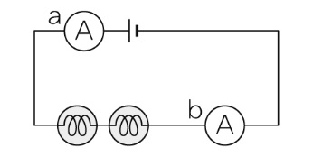
(A)0.4 (B)0.5 (C)1 (D)1.5
- ( B )導線中在2分鐘內有60庫侖的電量通過，則流經該導線的電流大小為何？
(A)0.05 A (B)0.5 A (C)5 A (D)12 A
- ( C )通過某一導線截面的電流為0.2安培，則在6分鐘內通過此截面的總電量為多少庫侖？
(A)0.2 (B)60 (C)72 (D)360
- ( A ) 金屬導線中的電流是下列何種粒子流動所形成？
(A)電子的流動 (B)質子的流動
(C)中子的流動 (D)離子的移動
- ( B )大華在實驗中使用伏特計測量某種電源之電壓，結果如附圖所示，請問下列何者為該電源的電壓？
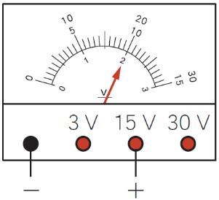
(A)2 V (B)10 V (C)20 V (D)30 V
- ( B )關於電阻定義的解釋，下列何者最恰當？
(A)電阻就是電路中質子流動時的阻力大小
(B)電阻就是電路中電壓與電流的比值
(C)電阻就是電路中燈泡明暗程度的表現
(D)電阻就是電路中燈泡裡鎢絲的截面積大小
- ( A )如附圖所示，郁馨將電池與A、B兩個電器串聯起來，試問下列何者正確？
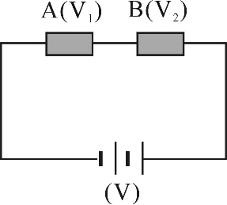
(A)V＝V₁＋V₂ (B)V＝V₁＝V₂
(C)V＋V₁＋V₂＝0 (D)V＋V₁＝V₂
- ( A )如附圖所示，每一個電池的電壓都是1.5伏特，試問AB間的電壓為多少？
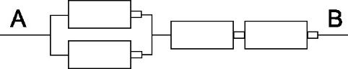
(A)4.5 V (B)3.0 V (C)1.5 V (D)6.0 V
- ( C )電器a(電阻8歐姆)與b(電阻10歐姆)裝置如附圖，則a、b所產生的總電阻為多少歐姆？
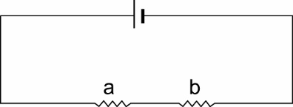
(A)2 (B)9 (C)18 (D)80
- ( D )某電器標示其電阻為22歐姆、適用電壓為110伏特，當把此電器插在110伏特的電源上使用時，通過電器的電流應為多少安培？
(A)1 (B)2 (C)4 (D)5
- ( D )附圖電路中，甲、乙為兩個相同燈泡，在開關未接通前，通過乙燈泡的電流為0.2安培。開關接通後，通過甲燈泡的電流為多少安培？
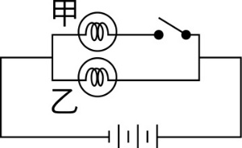
(A)0 (B)0.1 (C)0.4 (D)0.2
- ( C )假設甲、乙、丙三電阻的比為1：1：2，通過的電流比為2：1：2，則三電阻兩端的電壓比為何？
(A)1：1：1 (B)1：1：4
(C)2：1：4 (D)2：1：1
- ( B )如附圖電路，電源電壓為16伏特，安培計的讀數為4安培，則電阻器的電阻為多少歐姆？
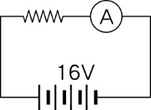
(A)2 (B)4 (C)6 (D)36
- ( C )電器a(電阻8歐姆)與b(電阻10歐姆)裝置如附圖，則a、b所產生的總電阻為多少歐姆？
(A)2 (B)9 (C)18 (D)80
- ( D )如附圖，四個電路所使用的燈泡及電池均相同，哪一個燈泡兩端的電壓最高？
(A)L₁ (B)L₂ (C)L₃ (D)L₄。
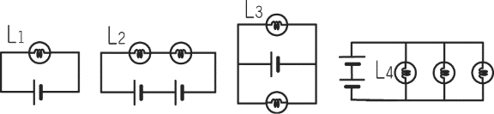
- ( C )甲～丁四種物體兩端的電壓與通過電流的關係如附圖所示，試問哪一個物體符合歐姆定律？
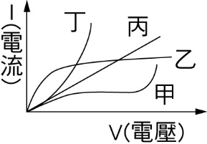
(A)甲 (B)乙 (C)丙 (D)丁
《！試題結束！》

